SAYILARIN ÇÖZÜMLENMESİ

Sayı Basamağı: Bir sayıyı oluşturan rakamların her biri bu sayının bir basamağını oluşturur.
a b c : Üç basamaklı bir sayı
Birler basamağı (c.1)
Onlar basamağı (b.10)
Yüzler basamağı (a.100)

Bu açılımdan faydalanarak;
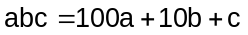 yazılabilir.

Taban: Bir sayının tanımlandığı sayma siste-mine bu sayının tabanı denir. (Taban, 1 den büyük pozitif bir tamsayı olmak zorundadır.)
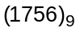: 9 tabanına göre dört basamaklı sayı
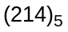 : 5 tabanına göre üç basamaklı sayı
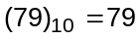: 10 tabanına göre iki basamaklı sayı
[Taban belirtilmediği zaman 10’luk sayma sis-temi geçerlidir. (Taban 10 dur.)]

Not: Herhangi bir tabanda verilen sayıyı oluş-turan basamaktaki rakamlar, tabandan büyük veya eşit olamaz.

Sayının Çözümlenmesi: Bir sayının verildiği tabanın tamsayı kuvvetlerine göre yazılmasına bu sayının çözümlenmesi denir.

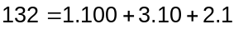
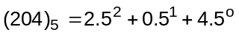

Örnek: (1981)
İki basamaklı bir sayının, rakamlarının yerleri değiştirilirse, sayı 27 büyüyor. Bu sayının rakamları arasındaki fark nedir?

A) 1 B) 2 C) 3 D) 4 E) 5

Çözüm:

İki basamaklı sayı ab olsun. Rakamların yerleri değiştirilerek oluşturulan sayı b a olur.
Buna göre;
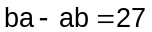
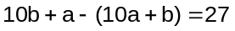
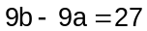
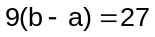
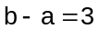

Örnek: (1990)

Bir ailede iki çocuğun yaşları m ile n, baba ve annenin yaşları ise sırasıyla ikişer basamaklı m n ile n m sayılarıdır.

Babanın yaşı annenin yaşından çocukların yaşları toplamı kadar büyük olduğuna göre babanın yaşı (m n) kaçtır?

A) 65 B) 63 C) 56 D) 54 E) 4

Çözüm:
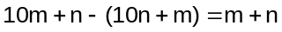
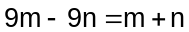
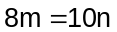
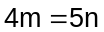 ise 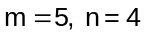 değerlerini alır. Babanın yaşı m n iki basamaklı sayısı 54 bulunur.

